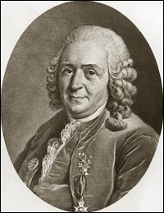
Linné
Nom complet : Carl Von Linné
Image de lui :
Nationalité+Drapeau : Suédois
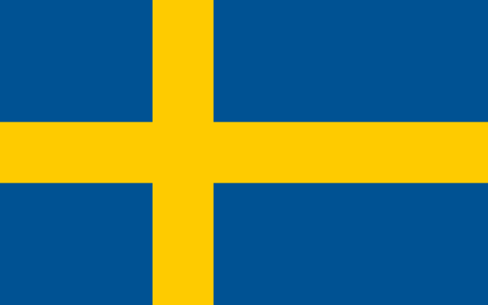
Période de temps : 1707-1778
Sa notion :
Son livre : Systema Naturae
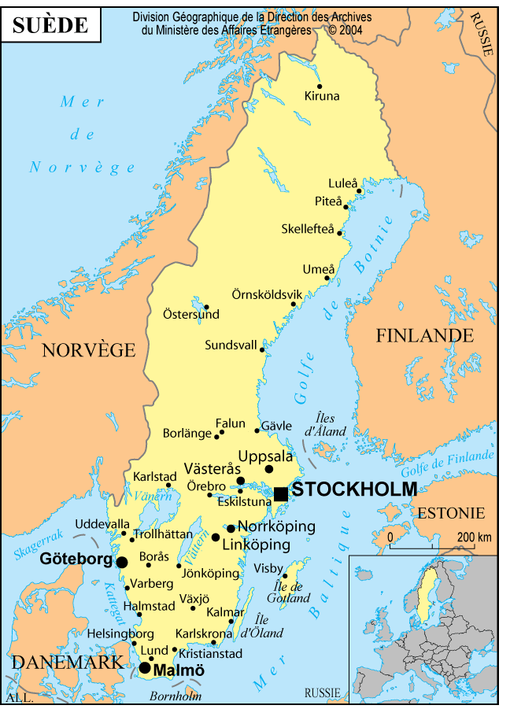
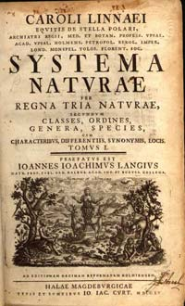
Image du livre :

